台集团投资及基础信息管理系统
需求说明书

项目概述

背景
截至2016年末，台集团控股单位数量为194家、参股单位数量为188家，总计为382家；投资层级为五级。单位数量庞大、层级较长，给管理带来难度，为便于记录、查询、汇总、统计、分析台集团各控、参股单位的投资状况和部分基础信息情况，以供各级单位相关人员加强投资及其他基础管理、提供决策依据，需要开发覆盖台集团所有单位的统一的投资及基础信息管理系统。

目标
为了满足台、集团及时掌握全集团各控股单位、参股单位的基本信息以及变动情况的需要，便于记录、查询、汇总、统计、分析台集团各控、参股单位的投资状况和部分基础信息情况，以供各级单位相关人员加强投资及其他基础管理、提供决策依据，逐步建成台集团统一的基础信息平台。

发起人
发起人为台集团战略投资部。

基本需求
本系统能够记录、查询、汇总、统计、分析台集团控股单位、参股单位的工商登记信息、税务登记信息、出资人情况、高层领导名单、对外投资情况等，对数据进行结构化，并能够进行多维度、多视角的查询与关联；系统能够自动从相关网站抓取台集团下属各单位公开数据信息；实现移动端的随时随地相关信息的查询。

需求说明

总体功能图
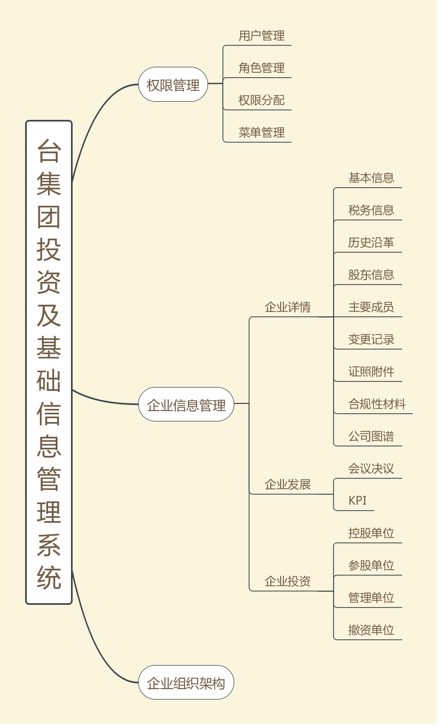

业务需求
- SMG下属控股、参股、事业单位信息管理
- 从国家企业信用信息公示系统采集隶属于SMG的控股、参股单位，采集控股单位178家，参股单位202。
- 从国家事业单位在线网站采集隶属于SMG旗下的事业单位信息，采集事业单位20多家。
- 开发单位采集功能，可以指定单位进行基本信息采集。
- 企业详情信息管理，企业详情包含基本信息、税务信息、历史沿革、股东信息、主要成员、变更信息、证件附件、合规性材料，各板块相关字段如下：
- 工商信息包含登记状况、登记机关、法定代表人、注册资本、实缴资本、公司类型、所属行业、组织机构代码、注册号、统一社会信用代码、成立日期、加入台集团日期、营业期限、注册地址、经营范围、曾用名等
- 税务信息包含纳税人识别号、税务登记状况、税务登记机关
- 股东信息包含股东名称、股东出资比例、股东认缴出资（包括认缴时间、认缴金额、认缴出资方式）、股东实缴出资（包括实缴时间、实缴金额、实缴出资方式）、股东类型等
- 董监高及党组织人员名单包含董事、监事、高级管理人员、党组织成员等
- 证照附件包含营业执照、事业法人登记证、税务登记证、组织机构代码证等
- 合规性材料包含决策机构决议、投资协议、公司章程等；
- 增、删、改企业基本信息，可根据单位性质、公司名称实现查询功能。
- 各企业发展信息管理
发展信息管理包含三会决议管理、KPI考核信息管理等
- 重大事项记录包含对股东（大）会决议、董事会决议、监事会决议的管理；
字段包含如下：决议时间、议案名称、摘要、决议类型、上传相关附件。
- KPI考核情况包含记录历年KPI的的下达情况和年终考核结果管理；
字段包含如下：单位名称、年份、附件、附件类型（签约表、考核结果表）
- 各企业投资情况管理，对外投资的情况，包括投资明细、委派监高情况、其他股东变动情况等
  - 投资明细包含被投资单位名称，投入资金（明细包括投入时间、投入形式（新设投资、受让、无偿划入、吸收合并、资本公积转增资本、盈余公积转增资本、未分配利润转增资本等）、支付方式、投入单位、认缴资本、实缴资本、实际投入资金、投入后比例），回收资金（明细包括回收时间、回收形式（转让、无偿划出、减资、现金分红）、回收方式、回收单位、减少的注册资本、减少的投资成本、实际回收资金、回收后比例）、最新投资比例，最新投资价值（上市公司为市值，其他为账面价值）、最新投资对应注册资本、最新投资成本、盈亏参考额（=回收资金+最新投资价值-投入资金）等；
  - 如果被投资单位是上市公司情况（上市的证券交易所、股票代码、股票简称）
  - 委派董监高情况包括委派的董事、监事、高级管理人员、财务负责人；
  - 其他股东股权变动情况；
- 用户权限管理，可以设定管理管理指定的单位，包括GAI企业下属的企业及其管理单位

- 企业按照树状结构进行展示和管理，实现层级的管理

- 具有可扩充性，将来可能做到查询控股单位审计报告、许可资质等文档或者图片，扩大基础信息库，作为台集团统一的基础信息平台。

- 微信小程序，实现对企业信息的查询查看，用户需要有权限才能进行浏览，具体界面如下：
列表页：
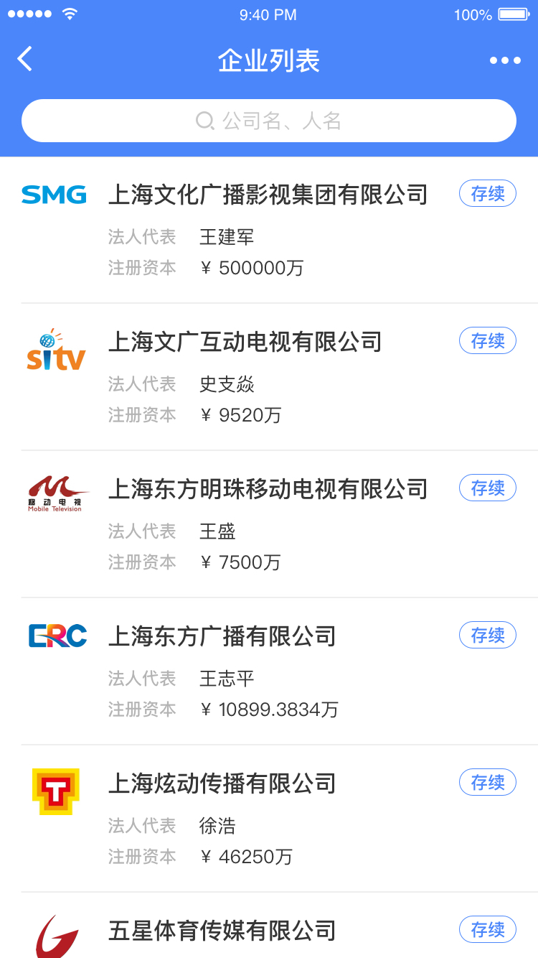
查询页：
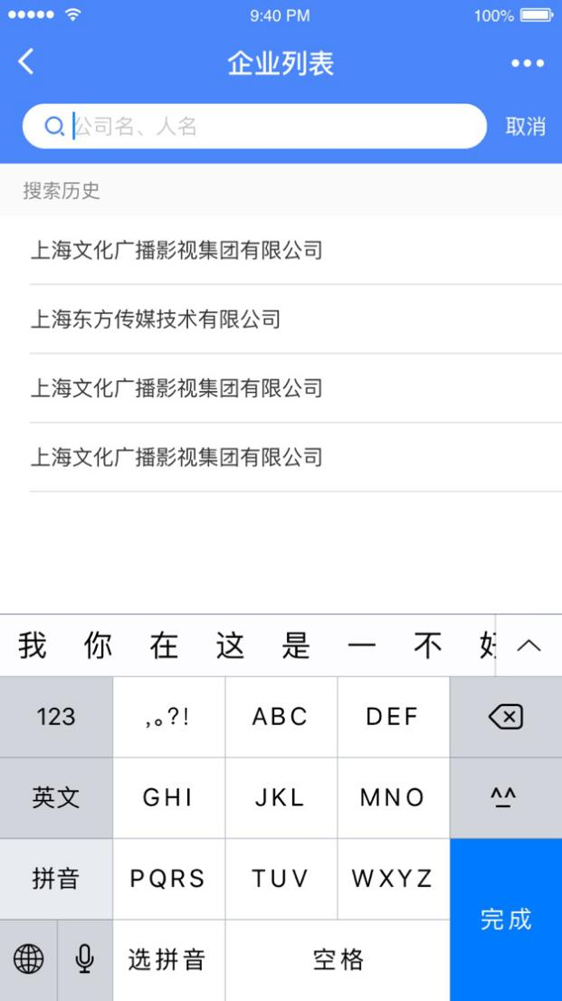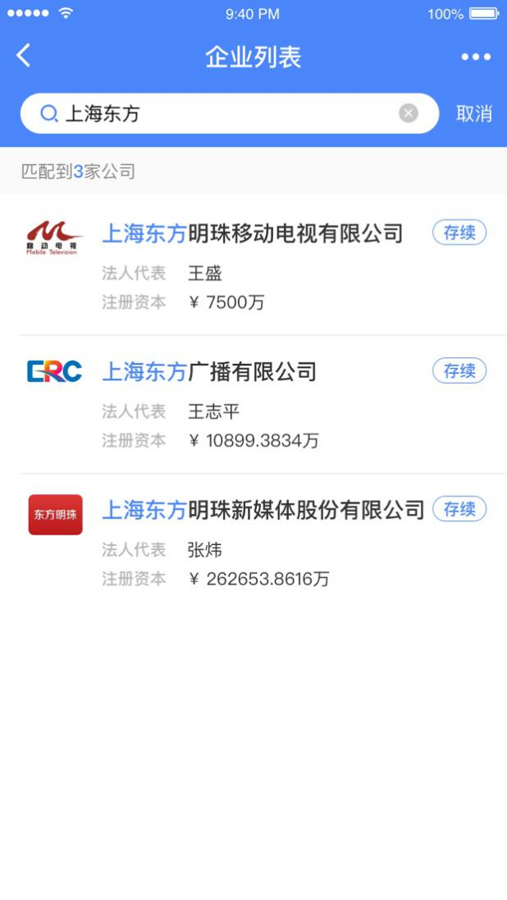

企业详情页：
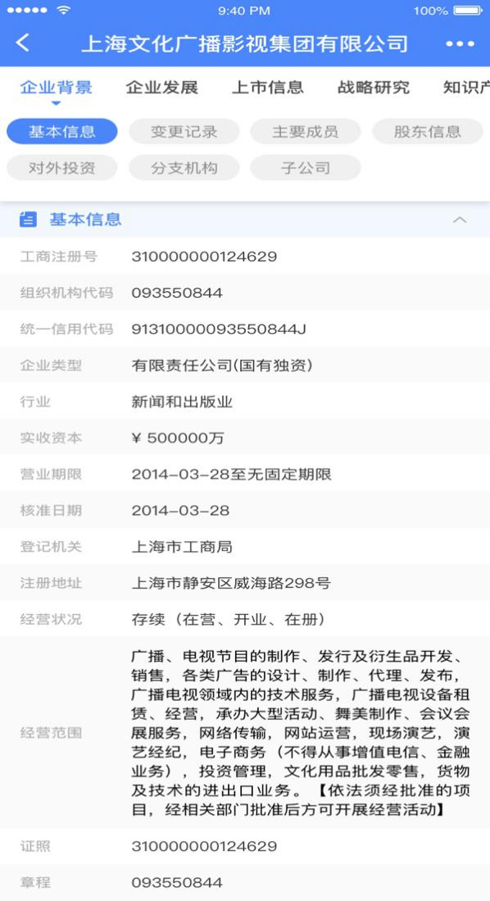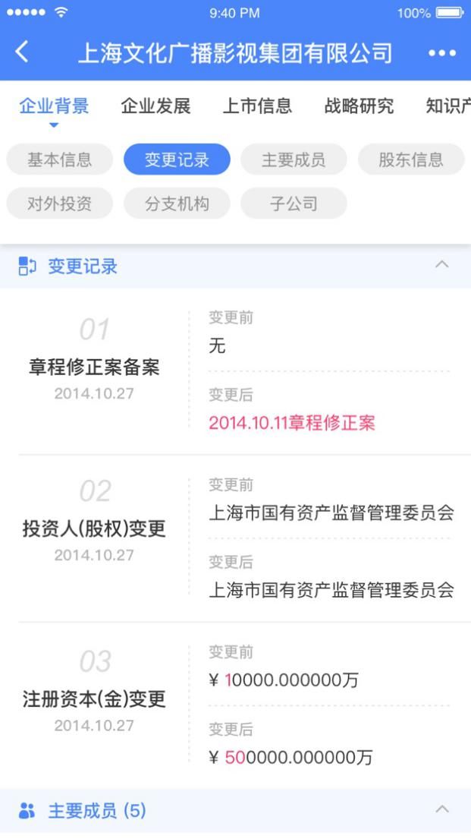

系统实现与服务可靠性

系统稳定性与性能
系统须具备较强稳定性与性能，能够满足未来7*24小时不间断使用。相关稳定性与性能指标要求如下：
1. 单台设备在每2000小时的故障次数须不超过2次。重要环节须无单点故障，出现故障时，主备设备须实现自动切换。
2. 系统运行效率指标
须满足未来100名员工同时在线日常工作。
在100个用户的单点并发（同时进行相同数据插入或查询操作）数据操作情况下：
（1）用户经过登录认证后，至页面全部显示的时间须小于4秒。
（2）页面请求发生后，至页面全部显示的时间须小于3秒。
（3）服务器接到数据插入请求后，必须在2秒内完成数据存储。
（4）检索请求发生后，至查询结果全部显示时间须小于4秒。

信息安全
系统所用到的各种软件、平台、开发所涉及到的系统构架、网络构架必须符合SMG网络部署规范和安全性规范要求。尤其是针对使用VPN和移动设备接入的用户，要确保服务器的安全性，做好用户权限的控制。

其他
- 系统是网络版，B/S结构，既能够兼容XP/Win7操作系统，也能够在移动手机端查询。
- 系统登入人员权限需要设置，台集团各级人员登入系统所能进行的操作权限与其单位层级相关。
- 能够自动生成台集团组织架构图，并能够通过组织架构图进行索引。
- 系统运行后，所有项目的修改都需要在日志中记录。
- 要设置异地数据备份系统。

系统基础建设需求

系统硬件架构需求
必须使用台内硬件资源，包括服务器、数据库、网络等。所产生的费用包含在本项目预算中，由中标方与甲方进行结算，费用必须包括一年的硬件使用费、技术支持费等。

系统安全

系统口令安全要求
登陆系统的所有口令（包括技术后台、用户后台等），必须满足强密码要求（强密码定义:至少8位，数字、字母、符号大小写组合），如果不满足，系统提示改进密码强度；
登陆系统账号密码连续输错3次，提示锁定一定时间，或者增加验证码，或者增加行为动作；

系统安全需求
- 后台数据库加密处理（密码字段）。
- 网络访问协议加密处理（internet访问部分）。
- 系统控制服务器、数据库等账号必须强密码策略。
- 数据库定期备份策略。
- 台内网络环境使用台内配置的网络和主机安全策略。

系统运维
提供系统上线后一年的免费软件维护，包括bug修改，小功能调整、系统优化、日检值班维护和故障解决、特殊时期的保障值班等。故障响应及解决时限如下：
1、紧急故障（系统瘫痪或部分系统无法正常运转，大范围影响用户使用），响应时间：10分钟内；故障确诊时限：0.5小时。
2、重要故障（不影响系统运转，不影响关键用户使用），响应时间：1小时；故障确诊时限：2小时。
3、一般故障（不影响系统运转，不影响用户使用），响应时间：2小时；故障确诊时限：4小时。
4、可延迟性故障（对系统使用影响不大），响应时间：8小时；故障确诊时限：24小时。

